CHUYÊN ĐỀ 2: TỔNG QUAN VỀ ĐƯỜNG TRÒN
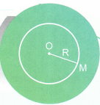
Đường tròn
Đường tròn tâm , bán kính là hình gồm các điểm cách điểm một khoảng bằng . Kí hiệu: .

Vị trí tương đối
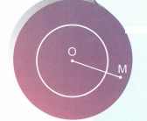
Cho đường tròn và điểm .
• nằm trên đường tròn .
• nằm ngoài đường tròn .
• nằm trong đường tròn .
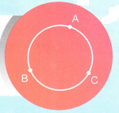

Cách xác định đường tròn
Qua ba điểm không thẳng hàng, ta vẽ được một và chỉ một đường tròn.

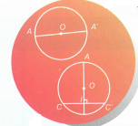
Tính chất đối xứng
• Đường tròn là hình có tâm đối xứng. Tâm của đường tròn là tâm đối xứng của đường tròn đó.
• Đường tròn là hình có trục đối xứng. Bất kì đường kính nào cũng là trục đối xứng của đường tròn.

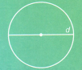
Độ dài đường tròn và diện tích hình tròn
Cho đường tròn có bán kính và đường kính .
• Độ dài đường tròn (hay còn gọi là chu vi) được tính bằng công thức:
.
• Độ dài cung tròn: Trên đường tròn bán kính , độ dài của một cung được tính theo công thức:
.
• Diện tích hình tròn: .
• Diện tích hình quạt tròn: Trên đường tròn bán kính , cung được tính theo công thức:
(với là độ dài cung của hình quạt tròn).
Đường kính và dây của đường tròn
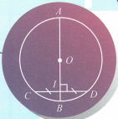
• Trong các dây của đường tròn, dây lớn nhất là đường kính.
• Quan hệ vuông góc giữa đường kính và dây:
+ Trong một đường tròn, đường kính vuông góc với một dây thì đi qua trung điểm của dây ấy.
+ Trong một đường tròn, đường kính đi qua trung điểm của một dây không đi qua tâm thì vuông góc với dây ấy.
Liên hệ khoảng cách từ tâm đến dây
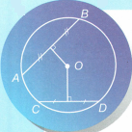
• Trong một đường tròn:
+ Hai dây bằng nhau thì cách đều tâm.
+ Hai dây cách đều tâm thì bằng nhau.
• Trong hai dây của một đường tròn:
+ Dây nào lớn hơn thì dây đó gần tâm hơn.
+ Dây nào gần tâm hơn thì dây đó lớn hơn.
1. CÁC DẠNG BÀI TẬP
Dạng 1: Tính độ dài đường tròn và diện tích hình tròn
Bài tập mẫu
Ví dụ 1: Cho đường tròn có bán kính là 5 cm. Tính
a) Chu vi và diện tích hình tròn.
b) Độ dài cung của một đường tròn có bán kính là 5 cm.
c) Diện tích của hình quạt tròn có số đo cung là .
Giải chi tiết
a) Chu vi hình tròn là: .
Diện tích hình tròn là: .
b) Áp dụng công thức tính độ dài cung tròn với , ta có:
.
c) Diện tích hình quạt tròn có số đo cung là là:
.
Ví dụ 2: Tính chu vi của hình tròn có độ dài cung là .
Giải chi tiết
Gọi là bán kính đường tròn.
Theo đề bài ra ta có: .
Chu vi hình tròn là: .
Ví dụ 3: Biết diện tích cái bàn tròn là . Tính độ dài cung của cái bàn tròn đó.
Giải chi tiết
Gọi là bán kính đường tròn.
Theo đề bài ra ta có: .
Độ dài cung của cái bàn đó là: .
Ví dụ 4: Tính diện tích hình tròn ngoại tiếp hình vuông có cạnh bằng 5 cm.
Giải chi tiết
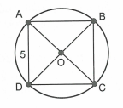
Đường tròn ngoại tiếp hình vuông có tâm là giao điểm hai đường chéo.
Suy ra bán kính của nó là:
.
Diện tích hình tròn ngoại tiếp hình vuông là:
.
Ví dụ 5: Một chiếc bánh pizza có đường kính là 40 cm. John nói với chủ quán là anh ta muốn ăn một miếng bánh có diện tích hình quạt tròn là . Bác đầu bếp bối rối không biết cắt như thế nào cho đúng, bạn hãy giúp bác đầu bếp để bác ấy có thể phục vụ vho John, anh ta đói lắm rồi.
Giải chi tiết
Để xác định nên cắt cái bánh như thế nào, ta sẽ xác định xem cần cắt cái bánh một góc bao nhiêu độ từ tâm của cái bánh.
Bán kính của cái bánh pizza là: .
Diện tích hình quạt tròn là nên từ công thức .
Suy ra .
Vậy bác đầu bếp cần cắt cái bánh từ tâm một góc thì sẽ đúng yêu cầu của John.
Dạng 2: Chứng minh các điểm cùng thuộc một đường tròn
Bài tập mẫu
Ví dụ 1: Chứng minh các định lý sau:
a) Tâm của đường tròn ngoại tiếp tam giác vuông là trung điểm cạnh huyền.
b) Nếu một tam giác có một cạnh là đường kính của đường tròn ngoại tiếp thì tam giác đó là tam giác vuông.
Giải chi tiết
a) Giả sử tam giác vuông tại . Gọi là trung điểm của .
Suy ra (tính chất trung tuyến ứng với cạnh huyền của tam giác vuông).
Do đó, điểm cách đều ba đỉnh hay chính là tâm đường tròn ngoại tiếp.
Vậy tâm đường tròn ngoại tiếp tam giác vuông là trung điểm của cạnh huyền.
b) Giả sử đường tròn đường kính ngoại tiếp tam giác.
Ta có: (vì cùng là bán kính) .
Mà là đường trung tuyến ứng với cạnh nên vuông tại .
Nhận xét
Nếu các tam giác vuông có chung cạnh huyền thì các đỉnh góc vuông của các tam giác vuông đó cùng thuộc một đường tròn có tâm là trung điểm của cạnh huyền chung đó.
Ví dụ 2: Cho tam giác vuông tại , điểm thuộc cạnh , điểm thuộc cạnh . Gọi , lần lượt là trung điểm của . Chứng minh rằng bốn điểm cùng thuộc một đường tròn.
Phân tích đề bài
Đề bài cho các trung điểm, ta nghĩ đến việc áp dụng tính chất đường trung bình để chứng minh tứ giác là hình bình hành. Mà vuông tại nên ta sẽ đi chứng mính là hình chữ nhật.
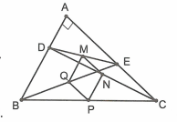
Giải chi tiết
Ta có: (vì là đường trung bình của ).
Ta có: (vì là đường trung bình của ).
Suy ra: là hình bình hành. (1)
Mặt khác (do là đường trung bình của ) và
(góc có cạnh tương ứng song song). (2)
Từ (1) và (2) suy ra là hình chữ nhật. Các tam giác vuông và có chung cạnh huyền nên bốn điểm cùng thuộc một đường tròn đường kính .
Ví dụ 3: Cho hình thoi . Đường trung trực của cạnh cắt tại và cắt tại . Chứng minh lần lượt là tâm của đường tròn ngoại tiếp các tam giác và .
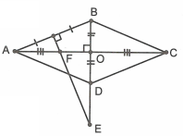
Phân tích đề bài
Để chứng minh điểm là tâm đường tròn ngoại tiếp thì:
+ Hướng 1: Chứng minh vuông là có là trung điểm của cạnh huyền.
+ Hướng 2: Chứng minh là giao điểm của các đường trung trực của .
Giả thiết cho là hình thoi nên khả năng vuông sẽ không xảy ra. Lại có thuộc đường trung trực của cạnh nên ta có thể chứng minh theo cách 2.
Tương tự với chứng minh là tâm đường tròn ngoại tiếp tam giác .
Giải chi tiết
Gọi . Vì là hình thoi nên là trung điểm của và tại .
là đường trung trực của đoạn .
Mà là đường trung trực của (theo giả thiết) và . Suy ra là tâm đường tròn ngoại tiếp .
Chứng minh tương tự, ta cũng có là tâm đường tròn ngoại tiếp tam giác .
Ví dụ 4: Cho đường tròn đường kính . Vẽ đường tròn đường kính . Bán kính của đường tròn cắt đường tròn tại . Vẽ . Chứng minh tứ giác là hình thang cân.
Phân tích đề bài
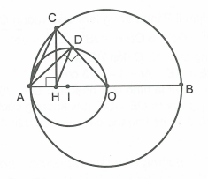
là hình thang cân
là hình thang
Giải chi tiết
Xét và có: (giả thiết).
chung.
(bán kính đường tròn ).
(cạnh huyền – góc nhọn) (hai cạnh tương ứng).
(định lí Ta-lét đảo) là hình thang. (1)
Mà (do cân tại ). (2)
Từ (1) và (2) suy ra là hình thang cân.
Dạng 3: Đường kính và dây của đường tròn. Liên hệ khoảng cách từ tâm đến dây
Bài tập mẫu
Ví dụ 1: Cho đường tròn tâm , bán kính bằng 5 cm và dây .
a) Tính khoảng cách từ đến .
b) Gọi là điểm thuộc dây sao cho . Kẻ dây đi qua và vuông góc với . Chứng minh .
Giải chi tiết
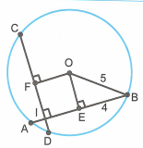
a) Kẻ , suy ra là trung điểm của
(quan hệ đường kính và dây cung).
Áp dụng định lí Pytago trong tam giác vuông , ta có:
. (1)
Vậy khoảng cách từ đến là 3 cm.
b) Ta có .
Mà tứ giác là hình chữ nhật nên . (2)
Từ (1) và (2) suy ra hay khoảng cách từ tâm đến hai dây và bằng nhau.
(liên hệ khoảng cách từ tâm đến dây).
Ví dụ 2: Cho đường tròn tâm đường kính , dây không cắt đường kính . Gọi lần lượt là hình chiếu vuông góc của lên .
Chứng minh .
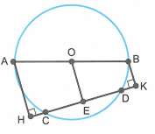
Giải chi tiết
Kẻ là trung điểm của (quan hệ đường kính và dây cung)
. (1)
Ta có: (cùng vuông góc với ) nên tứ giác là hình thang.
Lại có và là trung điểm của nên là đường trung bình của hình thang
là trung điểm của (2)
Từ (1) và (2) suy ra (đpcm).
Ví dụ 3: Cho đường tròn . Vẽ hai bán kính . Trên các bán kính lần lượt lấy các điểm sao cho . Vẽ dây đi qua ( nằm giữa và ).
a) Chứng minh .
b) Giả sử . Tính theo sao cho .
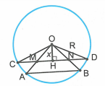
Giải chi tiết
a) Kẻ (quan hệ đường kính và dây cung). (1)
Theo giả thiết nên cân tại (2)
Lại có (3)
Từ (1), (2) và (3) suy ra .
b) Giả sử . Đặt . Ta có: (vì vuông cân);
.
Áp dụng định lí Pytago trong tam giác vuông có:
.
2. BÀI TẬP TỰ LUYỆN
Câu 1: Xích đạo là một đường tròn lớn của Trái Đất có độ dài khoảng 40 075 km. Hãy tính bán kính của Trái Đất.
Câu 2: Tính diện tích hình quạt tròn có bán kính 20 cm và số đo cung là .
Câu 3: Diện tích hình tròn sẽ thay đổi như thế nào nếu tăng bán kính lên gấp ba lần?
Câu 4: Biết chu vi hình tròn là cm. Tính diện tích hình quạt tròn có số đo cung là .
Câu 5: Một máy cày có hai bánh xe sau lớn hơn hai bánh xe trước. Biết khi bơm căng, bánh xe trước có đường kính 0,8 m, bánh xe sau có đường kính 1,5 m. Hỏi bánh xe sau lăn được 16 vòng thì bánh xe trước lăn được mấy vòng?
Câu 6: Cho tứ giác có . Gọi lần lượt là trung điểm của và . Chứng minh rằng bốn điểm nằm trên một đường tròn.
Câu 7: Cho hình thoi có . Gọi lần lượt là trung điểm của các cạnh . Chứng minh 6 điểm cùng nằm trên một đường tròn.
Câu 8: Cho hình thang có . Chứng minh 4 điểm cùng thuộc một đường tròn.
Câu 9: Cho tam giác có các đường cao và .
a) Chứng minh: và cùng nằm trên một đường tròn. Xác định tâm đường tròn đó.
b) So sánh và .
Câu 10: Cho đường tròn có là đường kính, là trung điểm của . Vẽ dây vuông góc với tại , là trung điểm của và là điểm đối xứng của qua .
a) Bốn điểm cùng thuộc một đường tròn.
b) là hình thoi. Tính diện tích theo .
Câu 11: Cho đường tròn có hai dây bằng nhau và vuông góc với nhau tại . Giả sử . Tính khoảng cách từ tâm đến mỗi dây.
Câu 12: Cho đường tròn đường kính . Gọi lần lượt là trung điểm của . Qua lần lượt vẽ các dây và song song với nhau ( và cùng nằm trên một nửa đường tròn đường kính ).
a) Chứng minh tứ giác là hình chữ nhật.
b) Giả sử và cùng tạo với một góc nhọn . Tính diện tích hình chữ nhật .

Gợi ý giải
Câu 1:
Đáp số: .
Câu 2:
Đáp số: .
Câu 3:
Từ công thức diện tích hình tròn , suy ra nếu bán kính tăng lên gấp 3 lần thì diện tích hình tròn sẽ tăng lên 9 lần.
Câu 4:
Đáp số: .
Câu 5:
Bánh xe lăn được một vòng nghĩa là nó đã đi được một độ dài bằng chu vi của bánh xe.
Chu vi bánh xe trước là: .
Chu vi bánh xe sau là: .
Bánh xe sau lăn được 16 vòng nghĩa là nó đi được quãng đường: .
Khi đó bánh xe trước sẽ lăn được số vòng là: .

Câu 6:
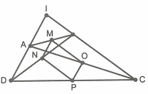
Gọi . Theo giả thiết .
Ta có (vì cùng song song với ).
Và .
Suy ra là hình bình hành.
Lại có nên (góc có cạnh tương ứng song song).
Do đó là hình chữ nhật. Vậy bốn điểm cùng thuộc đường tròn đường kính .
Câu 7:
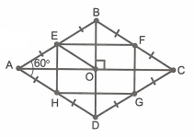
Dễ dàng chứng minh được tứ giác là hình chữ nhật.
Gọi .
(vì là đường trung bình của )
(đồng vị). (1)
Ta có thẳng hàng (theo tiên đề Ơ-clit, và cùng song song với ).
Mặt khác, và hay là trung điểm của .
Suy ra là tâm đường tròn ngoại tiếp hình chữ nhật .
Lại có: mà cân tại . (2)
Từ (1) và (2) suy ra đều thuộc đường tròn .
Tương tự có thuộc đường tròn .
Vậy 6 điểm thuộc đường tròn .
Câu 8:
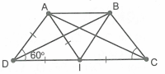
Gọi là trung điểm của . Theo giả thiết suy ra cân tại .
Mà nên đều . (1)
vuông tại .
Lại có
vuông tại .
Mà có là đường trung tuyến ứng với cạnh huyền nên . (2)
Từ (1) và (2) suy ra hay 4 điểm cùng thuộc đường tròn tâm .
Câu 9:
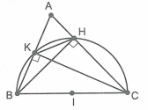
a) Dễ thấy và là hai tam giác có chung cạnh huyền nên bốn điểm cùng thuộc đường tròn tâm là trung điểm của .
b) và lần lượt là đường kính và dây cung của đường tròn .
Do đó .
Câu 10:
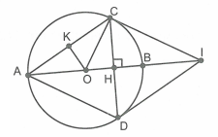
a) Vì là trung điểm của nên (quan hệ đường kính và dây cung).
và là hai tam giác vuông chung cạnh huyền nên bốn điểm cùng thuộc một đường tròn đường kính .
b) Tứ giác có hai đường chéo vuông góc với nhau tại trung điểm của mỗi đường nên là hình thoi.
.
Mà .
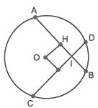
Câu 11:
Ta có: . Do là trung điểm của nên .
Lại có (do là hình chữ nhật).
Do hai dây và bằng nhau nên .

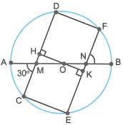
Câu 12:
a) Kẻ (quan hệ đường kính và dây cung).
Gọi . Do (liên hệ khoảng cách từ tâm đến dây).
Mà nên suy ra là hình bình hành.
thẳng hàng.
là hình chữ nhật.
b) Ta có . Trong tam giác vuông có:
.
Áp dụng định lí Pytago trong tam giác vuông có:
.
Vậy diện tích hình chữ nhật là: .

